Bazinul hidrografic al Dunării

Dunărea este al doilea fluviu ca lungime din Europa (după Volga). Izvorăște din Munții Pădurea Neagră (Germania) sub forma a două râuri numite Brigach și Breg ce izvorăsc de sub vârful Kandel (1241m) și se unesc în orașul Donaueschingen (altitudine: 678 m) la cca 1 km est de castelul Fürstenberg. Numele german al fluviului este Donau. Dunărea curge către sud-est, pe o distanță de 2.858 km, până la Marea Neagră. La vărsarea fluviului în Marea Neagră s-a format Delta Dunării.
Dunărea este un important drum fluvial internațional, curgând prin 10 țări (Germania, Austria, Slovacia, Ungaria, Croația, Serbia, România, Bulgaria, Republica Moldova, Ucraina) și are afluenți din alte șapte țări. Trece prin patru capitale de stat: Viena, Bratislava, Budapesta și Belgrad.
Dunărea are un bazin de colectare de peste 800.000 km2, care reprezintă 8% din teritoriul Europei, aici trăind 10% dintre europeni. Rețeaua hidrografică a bazinului dunărean este alcătuită din aproximativ 120 râuri importante. Cel mai lung este Tisa (965 km), afluentul cu debitul cel mai mare este Sava, iar afluentul cu cel mai mare bazin hidrografic este tot Tisa. Doi afluenți importanți au același nume: râul Morava din Slovacia și râul Morava din Serbia.
Lățimea fluviului variază între 30 și 100 m (până la Ulm, Germania) și între 100 şi 350 m (de la Ulm până la Viena). Pe teritoriul Romnâniei Dunărea pătrunde la vest de oraşul Baziaş, lungimea ei până la vărsăre fiind de 1075 km. Un sector de aproximativ 144 km este parcurs printr-un defileu ce separă Munți Banatului de Munții Serbiei cu o portiune care se numeşte Cazane. Aici navigația este asigurată de cunoscutul Sistem hidroenergetic și de navigatie Portile de Fier I (1971). Mai jos de baraj, la Ostrovul Mare a mai fost construită o hidrocentrală numită Porțile de Fier Il (1982). La Cernavodă un canal face legătura dintre Dunăre și Marea Neagră.Un complex de poduri feroviare și rutiere leagă între ele țările riverane. La vărsare debitul mediu de apă al fluviului este de 6.5 m³/s. Între cele trei brațe s-a format din timpuri străvechi Delta Dunări.
Dunărea are peste 300 de afluenți, dintre care cei mai mari sunt: Inn. Morava, Vah, Hron, Drava, Sava, Tisa, Timiș, Jiu. Olt. Arges, lalomita, Siret, Prut. Sistemul de canale Rin-Main-Dunăre și Dunăre-Marea Neagră asigură navigația fluvială între Marea Nordului și Marea Neagră.
În regiunea Schwarzwald („Pădurea Neagră“) din Germania există 3 locuri diferite, marcate fiecare ca „Donauquelle“ („Izvorul Dunării“), din cauză că nu s-a căzut de acord până acum asupra unei locații unice. Din punct de vedere geografic și hidrologic, izvorul se află de fapt la obârșia râului Breg. Acesta este izvorul geografic și hidrologic al Dunării. Convențional, pe hărți apare însă numele „Dunăre“ abia după confluența râurilor Breg și Brigach, în Donaueschingen. Din punct de vedere tradițional, turistic și istoric, un bazin rotund din Donaueschingen, care captează apa unui izvor carstic este considerat drept „Donauquelle“.
Apa acestui izvor este deversată printr-un canal subteran de 100 m lungime în râul învecinat Brigach. In preajma acestui bazin se adună cei mai mulți turiști veniți să caute izvorul Dunării.
Bazinul Dunării găzduiește specii de pește, precum știucă, zander, huchen, pește catifel Wels, burbot și tench. De asemenea, găzduiește o mare diversitate de crap și sturion , precum și somon și păstrăv . Câteva specii de eurihalin pește, cum ar fi european biban , chefal , și anghilă , populează Delta Dunării și partea inferioară a râului.
Încă din cele mai vechi timpuri, Dunărea a devenit o rută comercială tradițională în Europa. Astăzi, 2.415 km (1.501 mi) din lungimea sa totală sunt navigabile. Râul este, de asemenea, o sursă importantă de hidroenergie și apă potabilă.

Delta Dunării
La vărsarea în Marea Neagră, Dunărea se împarte în trei brațe principale, formând astfel Delta Dunării: Chilia,Sulina și Sfântu Gheorghe.
Delta dunării este cea mai mare deltă fluvială din Uniunea Europeană . Cea mai mare parte a Deltei Dunării se află în România (județul Tulcea), în timp ce partea sa nordică, pe malul stâng al brațului Chilia, este situată în Ucraina (Regiunea Odesa). Suprafața aproximativă este de 4.152 km² (1.603 km²), din care 3.446 km² sunt în România. În cazul în care se includ lagunele Razim-Sinoe (1.015 km²) din care 865 km² suprafață de apă), care sunt situate la sud de delta propriu-zise, ​​dar sunt legate de acesta geologic și ecologic (teritoriul lor combinat face parte din patrimoniul mondial), suprafața totală a Deltei Dunării ajunge la 5.165 km²
Delta Dunării este, de asemenea, Delta râului cel mai bine conservat din Europa, un patrimoniu mondial UNESCO (din 1991). Lacurile și mlaștinile sale sprijină 45 de specii de pești de apă dulce. Zonele umede sprijină turme vaste de păsări migratoare de peste 300 de specii, inclusiv cormoranul pigmian pe cale de dispariție ( Phalacrocorax pygmaeus ).
Dunărea colectează majoritatea râurilor din România cu excepția unora din Dobrogea, transportând anual circa 60 de milioane de tone de aluviuni și 200 de miliarde m³ de apă. De asemenea, prezintă importanță deosebită pentru: navigație, hidroelectricitate, piscicultură, furnizând apă pentru industrie, agricultură, populație.
Factorii care influențează debitul dunării sunt:
-treptele de relief
-regimul precipitațiilor
-regimul temperaturilor
-topirea zăpezilor
-temperatura aerului
Ultimele inundații pe Dunăre au avut loc în anul 2014 și au afectat statele din cursul mijlociu al Dunării: Ungaria, Croația și Serbia. Cauzele au fost precipitațiile abundente de la începutul verii.
Fluviul Dunărea se alimentează atât prin precipitații, cât și prin afluenți.

Câțiva afluenți ai Dunării:
Râu | Intrarea pe Dunăre la | Lungime (km)
Naab | Regensburg | 165
Regen | Regensburg | 165
Han | Passau | 517
Große Mühl | Untermühl | 70
Innbach | Wilhering | 53
Traun | lângă Linz | 153
Enns | Mauthausen | 254
Vuka | Vukovar | 114
Tisza | lângă Titel | 965
Sava | Belgrad | 990
Timiș | lângă Pančevo | 359
Velika Morava | lângă Smederevo | 185 (493, 550)
Mlava | lângă Kostolac | 158
Boșneag | Moldova Veche | 12
Liborajdea | Liborajdea | 8
Camenița | Gornea | 14
Orevița | Liubcova | 25
Tisovita | lângă Eibenthal | 16
Valea Satului | Dubova | 7
Eșelnița | Eșelnița | 26
Cerna | Orșova | 79
Bahna | lângă Ilovița | 35
Vodița | lângă Ilovița | 9
Jidoștița | Gura Văii | 19
Topolnița | Drobeta-Turnu Severin | 44
Blahnița | Balta Verde | 56
Timok | Frontiera bulgară - sârbă | 203
Drincea | Cetate | 79
Topolovets | lângă Vidin | 68
Jiu | lângă Bechet | 339
Jieț | Bechet | 52
Olt | Turnu Măgurele | 615
Sai | Turnu Măgurele | 85
Osam | Nikopol , Bulgaria | 314
Oncești | lângă Gostinu | 9
Zboiul | lângă Oltenița | 28
Argeș | Oltenița , România | 350
Ialomiței | În apropiere de Hârșova | 417
Siret | Galați , România | 647
Prut | Reni , Ucraina | 953
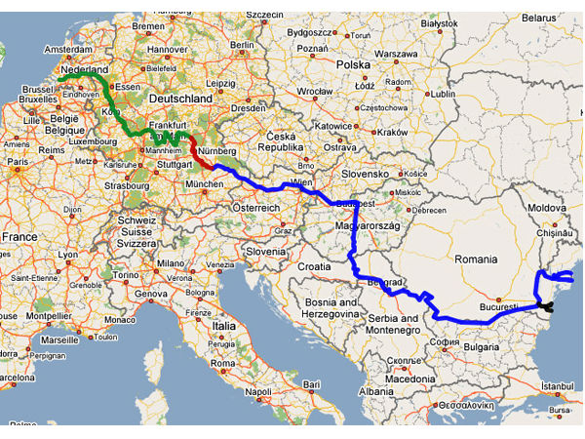
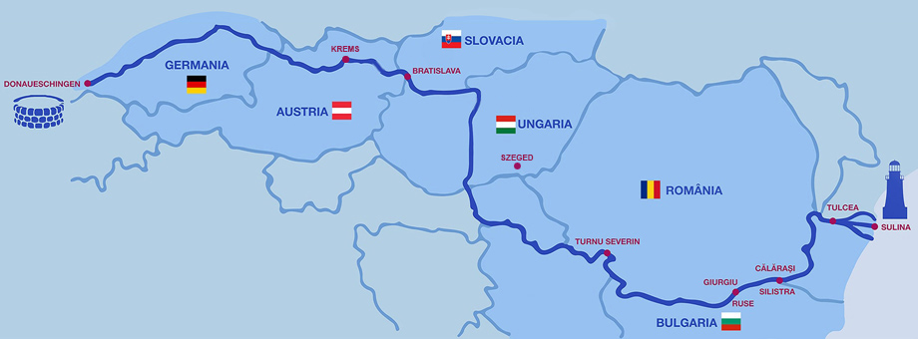
Bibliografie: Wikipedia, brainly.ro, https://ro.wikivoyage.org/, www.info-delta.ro, http://www.danubeparks.org/.

